Чтение 15.12.2020 Саша
Найди и обведи букву «Л»
Л И Ж О И Л Л И Ю Л

Чтение 15.12.2020 Саша
Найди и обведи слова с буквой «Л»
овощи, Луг, облако, Лужи, обруч, ручка, Лицо, стул.

Чтение 26.11.2020 Саша
Найди и обведи картинки с буквой «И»
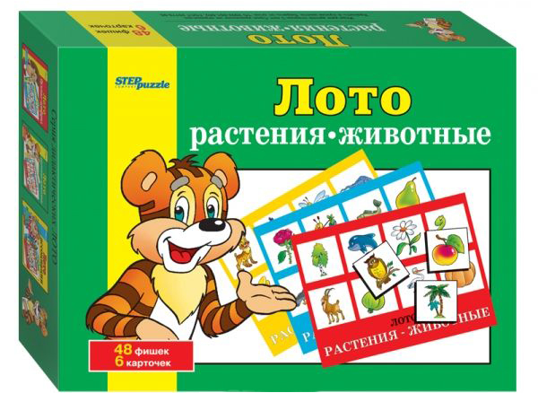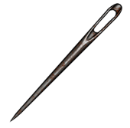
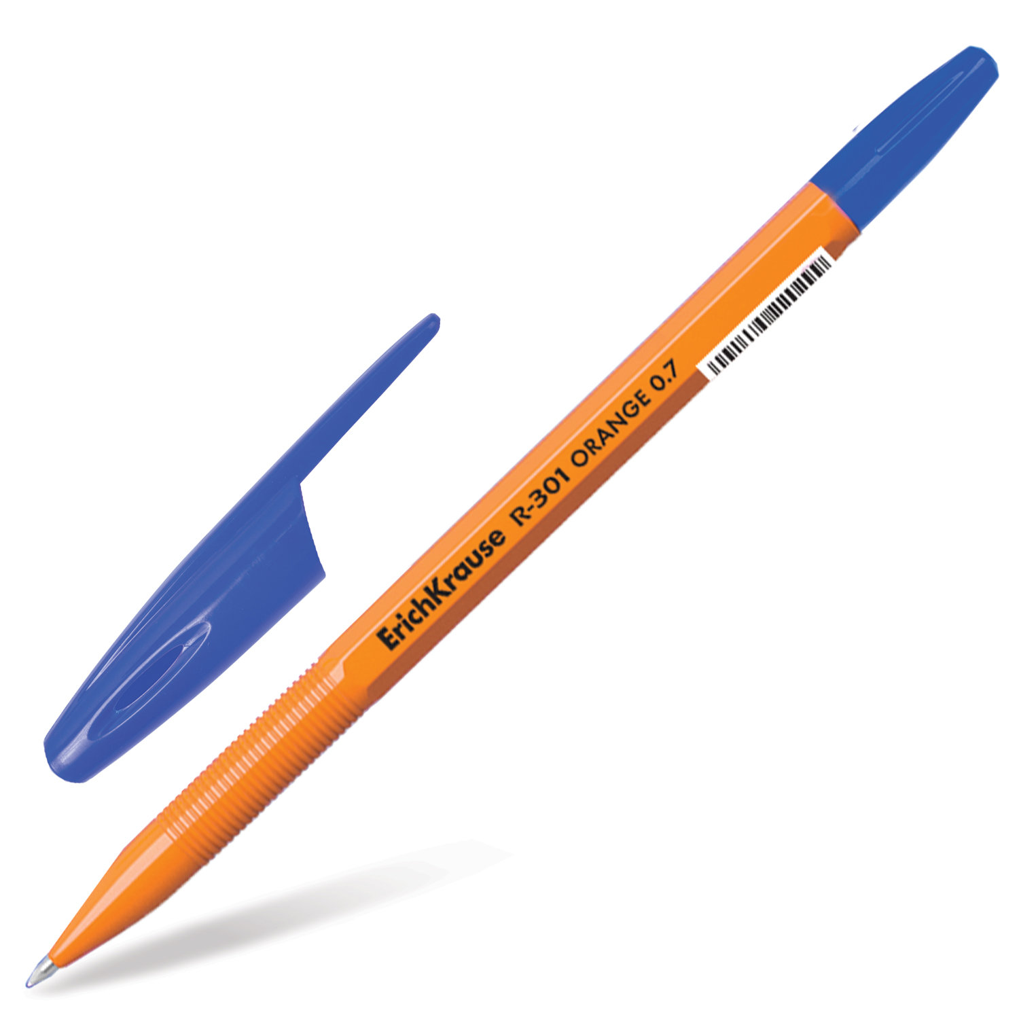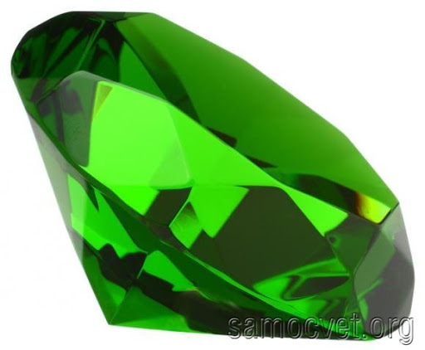

Задание на повторение: чтение 26.11.2020 Саша
Найди и обведи букву «И»
А И У О И С Я И К В

Задание на повторение: чтение 26.11.2020 Саша
Найди и обведи слова с буквой «И»
овощи, Игра, облако, Игла, обруч, ручка, Изумруд, стул.

Задание на повторение: чтение 26.11.2020 Саша
Найди и обведи картинки с буквой «И»

